《武义县柳城畲族镇控规城西路和环城南路交叉口地块控制性详细规划修改必要性论证报告》公示

为进一步促进柳城畲族乡集镇的建设和发展，优化土地使用。我单位组织编制了《武义县柳城畲族镇控规城西路和环城南路交叉口地块控制性详细规划修改必要性论证报告》项目。根据《中华人民共和国城乡规划法》、《浙江省城乡规划条例》及“阳光规划”的要求，现将控规草案予以公告，征求公众意见，公告时间：2023年1月17日—1月30日，共7个工作日。
公告地点：武义县政府网站（www.zjwy.gov.cn），地块周边。
请在公告之日起7个工作日内将有关意见和建议通过以下方式反馈我单位，我单位将充分予以考虑。
反馈方式：
（1）书面意见请邮寄至武义县柳城畲族镇人民政府（邮编 321203 ）；
（2）电话方式：武义县柳城畲族镇人民政府 0579-87881198

武义县自然资源和规划局
2023年1月17日

《武义县柳城畲族镇控规城西路和环城南路交叉口地块控制性详细规划修改必要性论证报告》主要内容
一、地块基本情况
1、用地位置及规划范围
本次需要控规修改的地块位于《武义县柳城畲族镇城镇控制性详细规划》范围内，具体位于柳城小学东侧，修改地块在原控规中为二类居住用地、商住用地和广场用地，规划用地面积24612平方米，约36.92亩。（具体位置详见红线图）
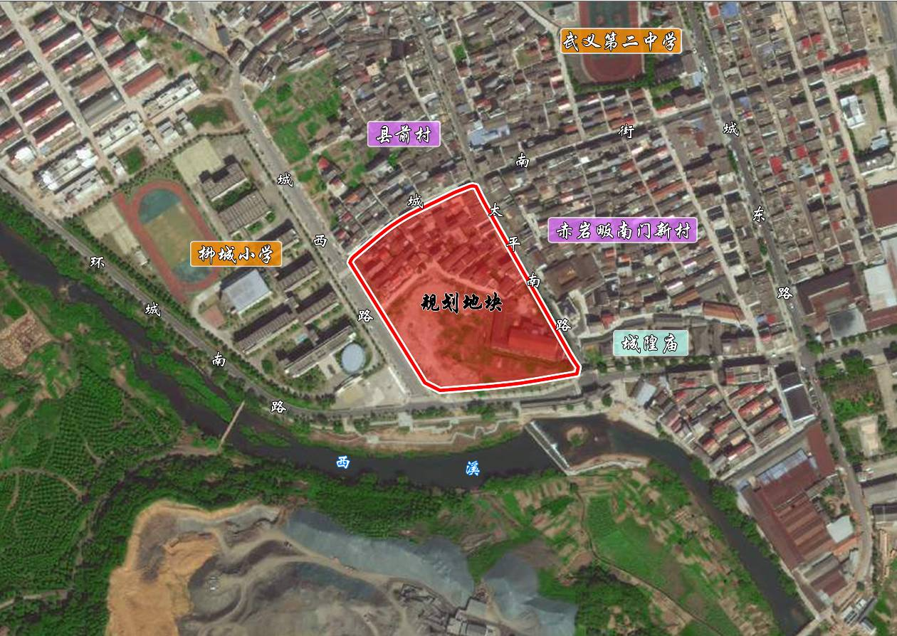
地块位置示意图

二、控规修改的主要内容
1、用地性质调整
用地性质主要由原来的二类居住用地、商住用地和广场用地调整为商住用地，其中原规划中的广场用地修改主要鉴于现状西溪两侧滨水休闲场地已经投入使用，做为政府投资的广场用地无论是建设和建成后的维护均需要财政的投入，而已建设的滨水休闲场地能满足居民日常生活需求，故在本地块中将广场用地调整为商住用地，同时规划建议靠近滨水侧的商住用地应以商业为主，向社会开放。
2、经济技术指标的优化
结合规划地块以及周边协调关系对原控规中的各项指标进行调整。规划以底层、多层建筑为主，基于商业规模考虑适当增加建筑密度。
修改后用地指标
用地代码 | 用地性质 | 用地面积（M2） | 容积率 | 建筑密度（%） | 建筑高度（M） | 绿地率（%）
KGE-RB-43 | RB | 24612 | ≤1.3 | ≤45 | ≤24 | ≥20

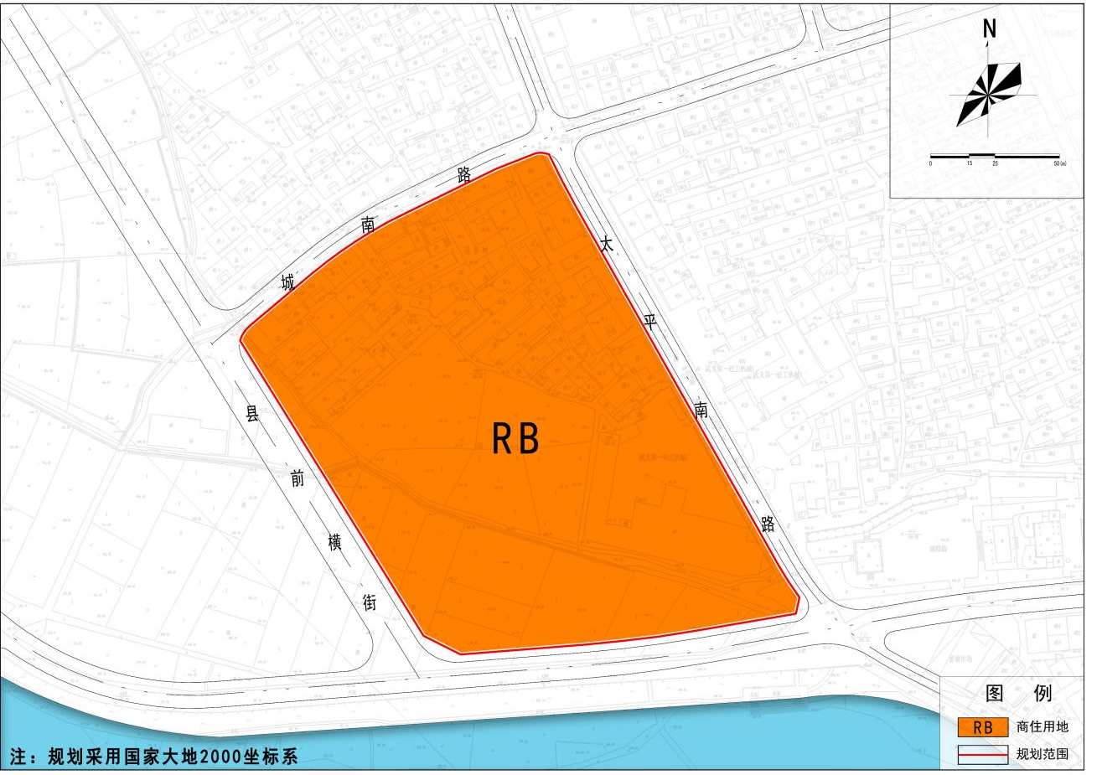
用地布局图
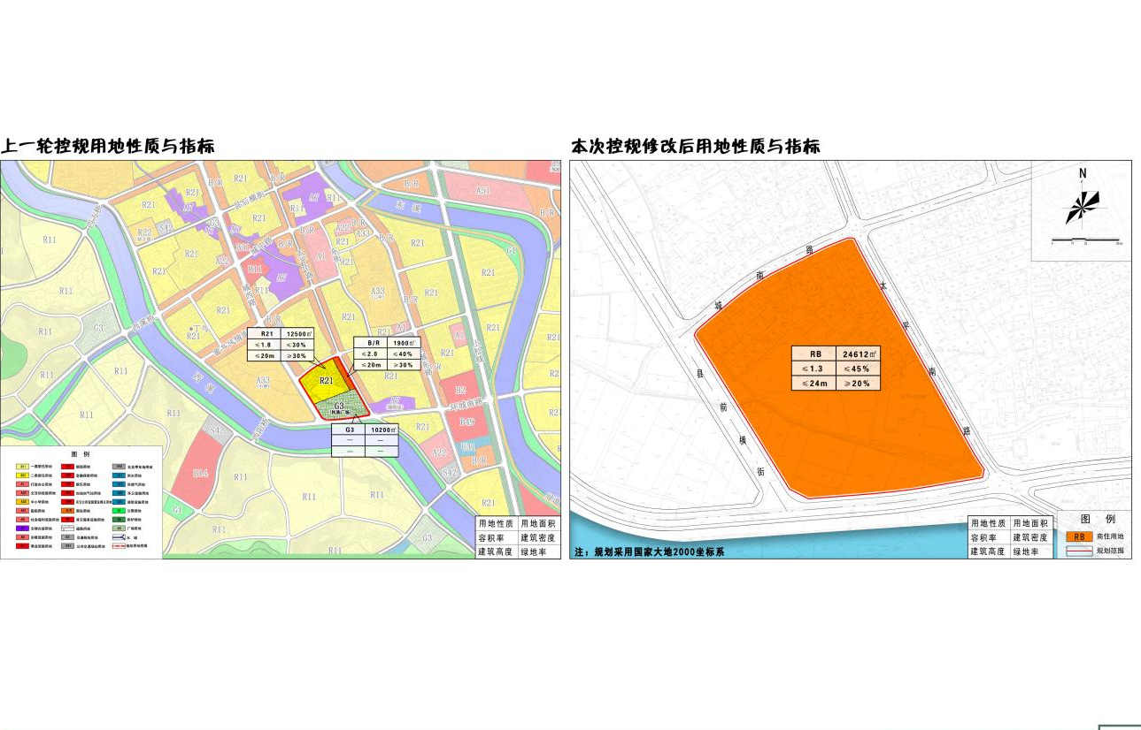控规修改前后对比图

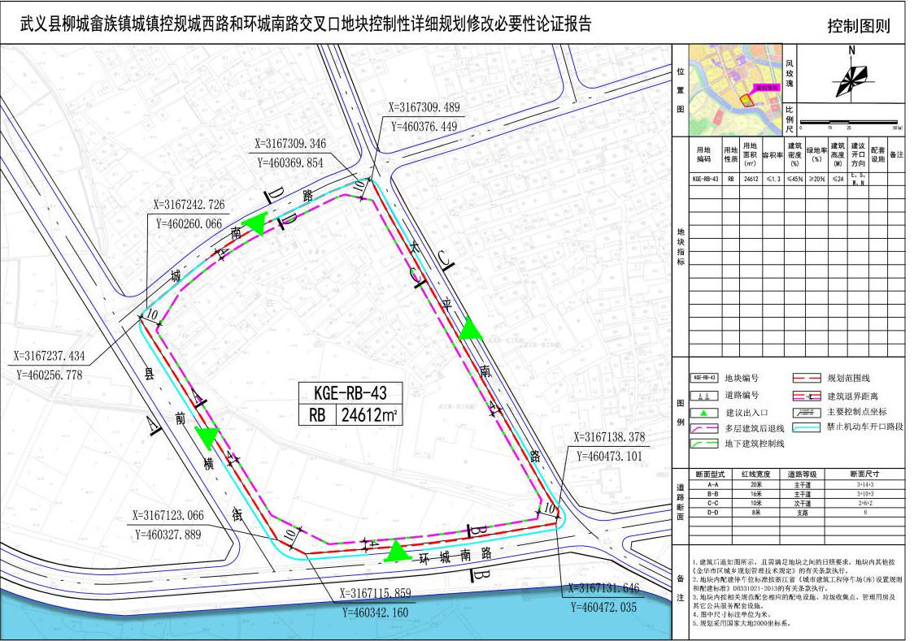地块控制图则

